1. Na aba (3) **Investimento Orçamentário**

Texto:

No quadro a seguir, é possível visualizar o valor anual gasto em Apoio Financeiro a Projeto Educacional ou de Pesquisa (AUXPE) de 2015 a 2019 no Programa Capes-Cofecub. O AUXPE inclui as despesas destinadas as missões de trabalho e aos recursos de manutenção de projeto, não incluem valores relacionados à bolsas.

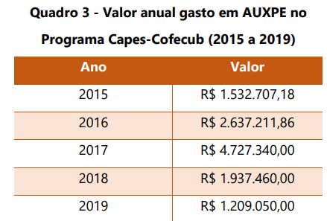

2 – Na aba (2) **Área dos Projetos Aprovados**

Segue no quadro abaixo as publicações realizadas em conjunto Brasil-França divididas por área de conhecimento (2010 a 2019).

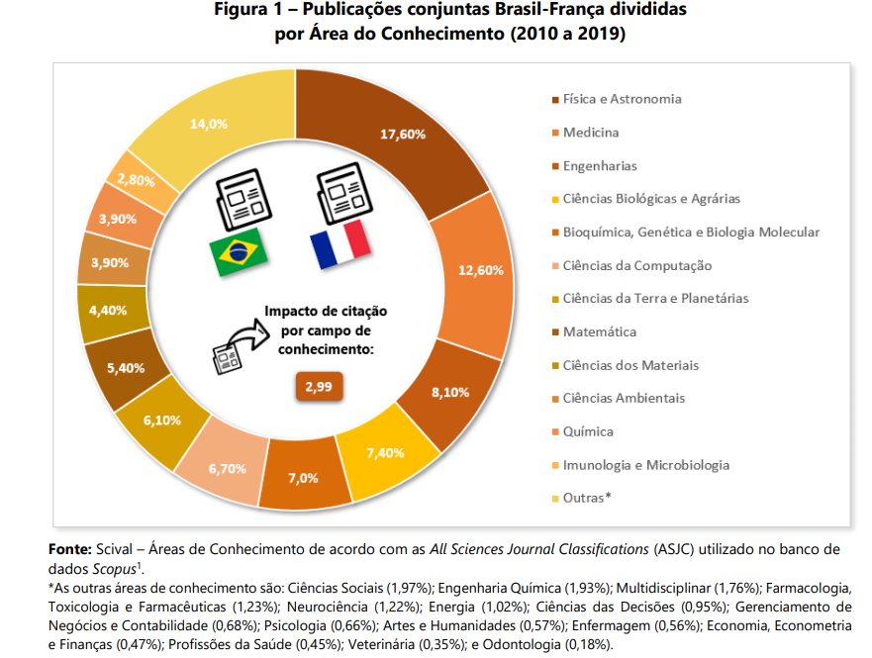

Além do aumento substancial no número de publicações conjuntas entre pesquisadores brasileiros e franceses no período de 2010 a 2019, a plataforma Scival também informa que essas publicações têm um impacto de citação ponderado por campo de conhecimento2 de 2,99. Essa métrica indica como o número de citações recebidas pelas publicações pode ser comparado com a média de citações recebidas por publicações similares indexadas no banco de dados Scopus, o que permite levar em consideração as diferenças entre as diversas áreas do conhecimento. Um impacto de 1,00 indica que as publicações são citadas na mesma média de outras citações do mesmo campo do conhecimento. No caso das publicações conjuntas entre brasileiros e franceses, pode ser observado que essas publicações são citadas 2,99 mais vezes do que publicações similares:

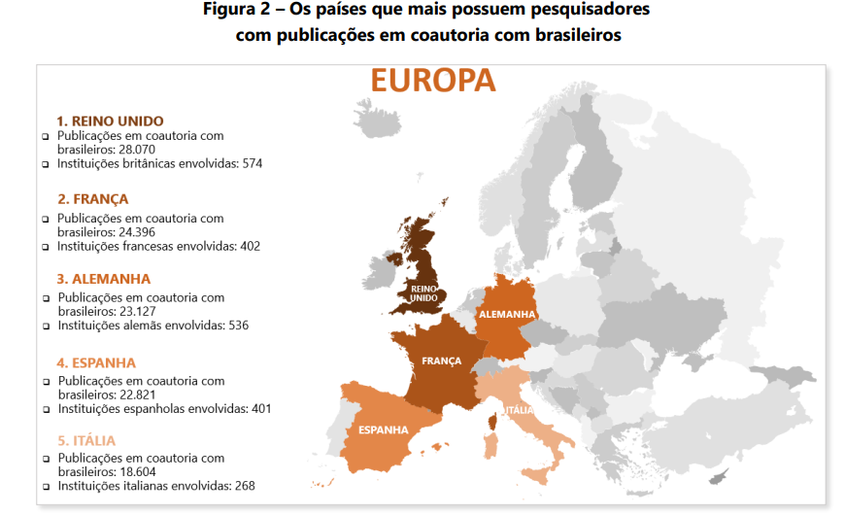

3 - Na linha do tempo, colocar uma arte com os totalizadores: **Foram recebidas 792 inscrições de propostas, das quais 153 foram aprovadas**

Na sequencia colocar a **aba de projetos aprovados** logo abaixo.

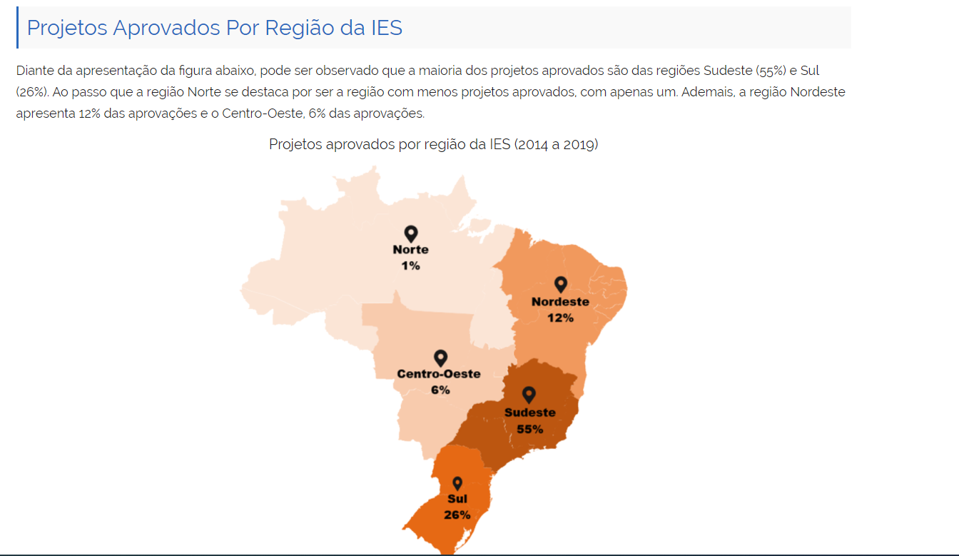

Na figura a seguir, pode ser visualizado o detalhamento da distribuição de projetos conjuntos de pesquisa aprovados pelo Brasil, considerando a distribuição por unidade da Federação.

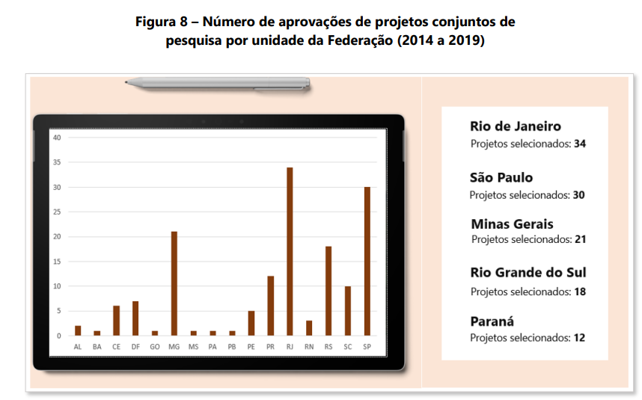

Entre os 153 projetos selecionados pelo Programa do Edital nº 19/2014 ao Edital nº 12/2019, foi analisada a natureza das instituições brasileiras para contabilizar a quantidade de instituições públicas e privadas sem fins lucrativos que obtiveram projetos aprovados, como apresentado na imagem a seguir.

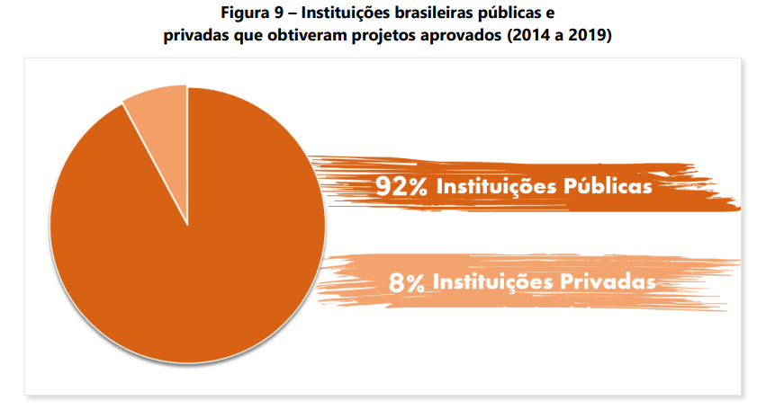

**Bolsas Produtividade em Pesquisa CNPq e Índice H**

Em relação ao perfil acadêmico dos 23 coordenadores brasileiros, foram analisados os índices de bolsa Produtividade em Pesquisa do Conselho Nacional de Desenvolvimento Científico e Tecnológico (CNPq) que são destinadas aos pesquisadores que se destacam entre seus pares, de modo a valorizar sua produção científica de acordo com critérios estabelecidos pelo próprio CNPq. A seguir pode ser visualizada a compilação realizada.

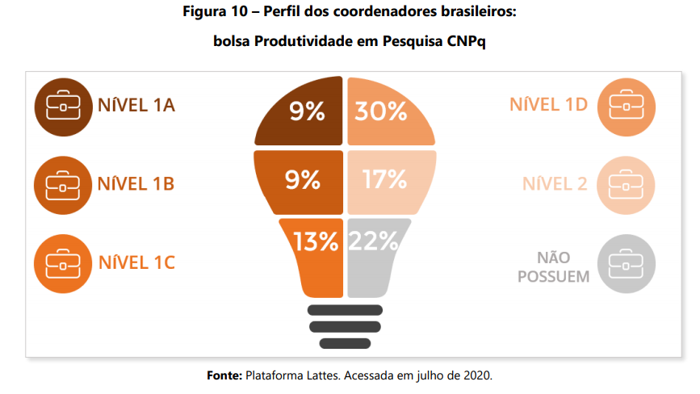

Quanto ao perfil acadêmico dos coordenadores brasileiros em termos de Índice H, 7 entre os 23 coordenadores não declararam a informação em seus currículos Lattes. No entanto, entre os 16 coordenadores que forneceram a informação, foi encontrado o Índice H médio 16, o que significa que publicaram em média 16 artigos que receberam 16 ou mais citações. Na análise, o maior Índice H foi 30 e o menor 3, como apresentado na figura abaixo

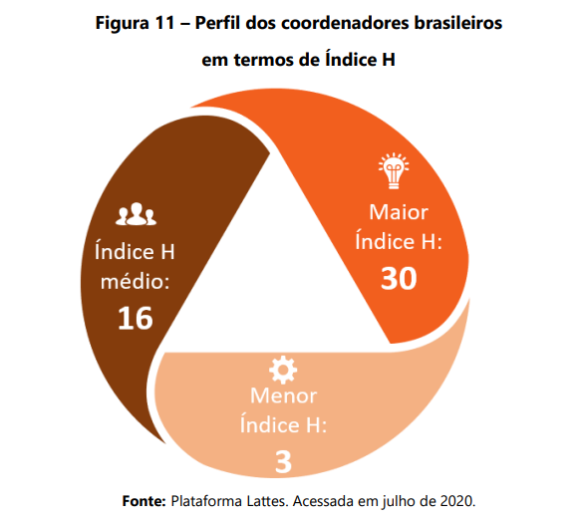

**Aba transparência**

